# CSS选择器

选择器，说白了就是用一种方式把你想要的那一个标签选中。选中后你才能操作这个标签的CSS样式。CSS中有很多把你所需要的标签选中的方式，这些不同的方式就是不同的选择器。CSS之前我们入门的时候就学会了以下几种：

1. 元素选择器
2. ID选择器
3. Class选择器

这些都是CSS中最基本的选择器，而我们接下来要学习的就是层次选择器，就是通过元素之间的层次关系来选择元素，层次选择器在实际开发当中也是相当重要的。常见的层次关系包括：父子、后代、兄弟、相邻。

1. 后代选择器

语法： M N{ }

在后代选择器中，“M元素”和“N元素”之间用空格隔开，表示选中M元素的后代N元素。

1. 子代选择器

子代选择器，就是选中元素内的某一个元素。子代选择器跟后代选择器很相似，但是却有着明显的区别。

1. 后代选择器，选取的是元素内部所有的元素（包括子元素）。
2. 子代选择器，选取的是元素内的某一个元素（只限子元素）。

语法：

M>N{ }

在子代选择器中，“M元素”和“N元素”之间用“>”选择符，表示选中M元素内部的某一个N元素。

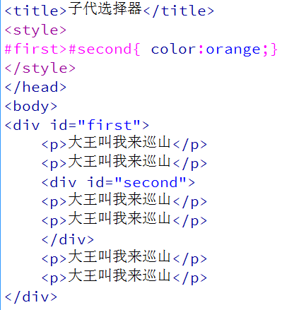 →这是子代选择器的修饰效果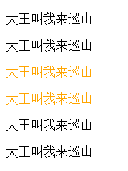

#first>p表示选中id为first元素下的子元素p,这里与后代选择器的例子对比一下，我们很清楚的能知道，子代选择器只选中子元素，不包括其他后代选择器。

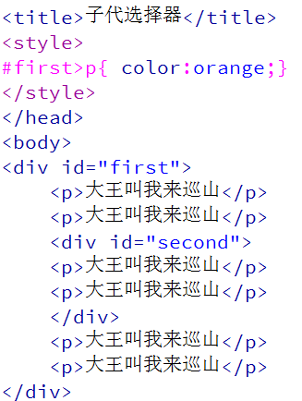 →这是#first>p的修饰效果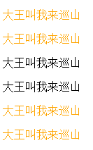

三、兄弟选择器

兄弟选择器，就是选中元素后面（不包括前面）的某一类兄弟元素。

语法：

M~N{ }

在兄弟选择器中“M元素”和“N元素”之间用“~”选择符，表示选中M元素后面的所有某一类兄弟元素N。

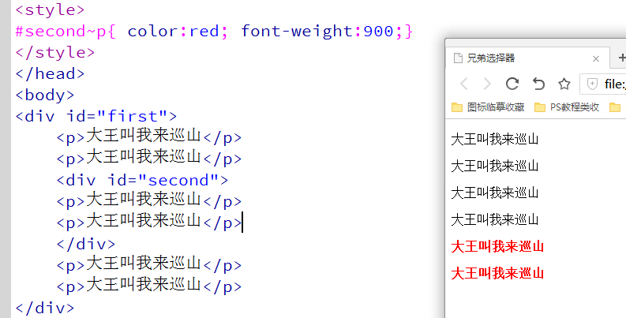

#second~p表示选取id为second的元素后面的所有兄弟元素p。但是记住一条，它不包括前面的兄弟噢~

四、相邻选择器

相邻选择器，就是选中元素后面（不包括前面）的某一个“相邻”的兄弟元素。相邻选择器跟兄弟选择器也非常相似，但是也有明显的区别。

1. 兄弟选择器选取元素后面所有的某一类元素。
2. 相邻选择器选取元素后面“相邻”的某一类元素。

语法：

M+N{ }

在相邻选择器中，“M元素”和“N元素”之间使用“+”选择符，表示选中M元素后面的某一个相邻的兄弟元素N。

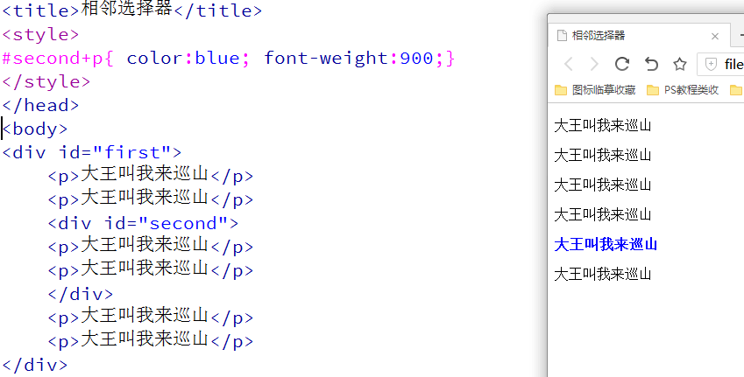

#second+p表示选区id为second元素后面的”相邻”的兄弟元素。

我们来实验下面的案例吧~

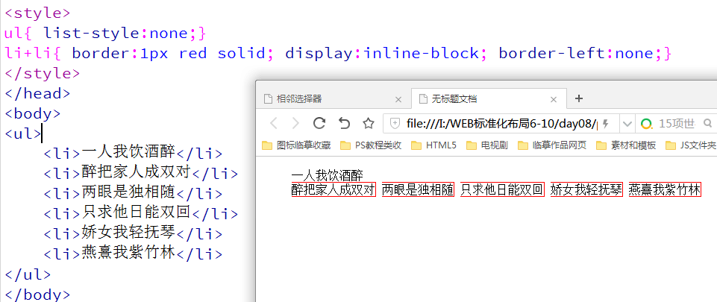

Li+li使用的是相邻选择器，表示选择li元素相邻的下一个li元素，所以我们能看到，第一个li是没有样式的，他表示的是从当前元素的下一个元素才开始加入修饰效果。

我们接着来试试这个修饰

